Выступление на общешкольном мероприятии «Поем Шуберта»

«Аве Мария»

История создания песни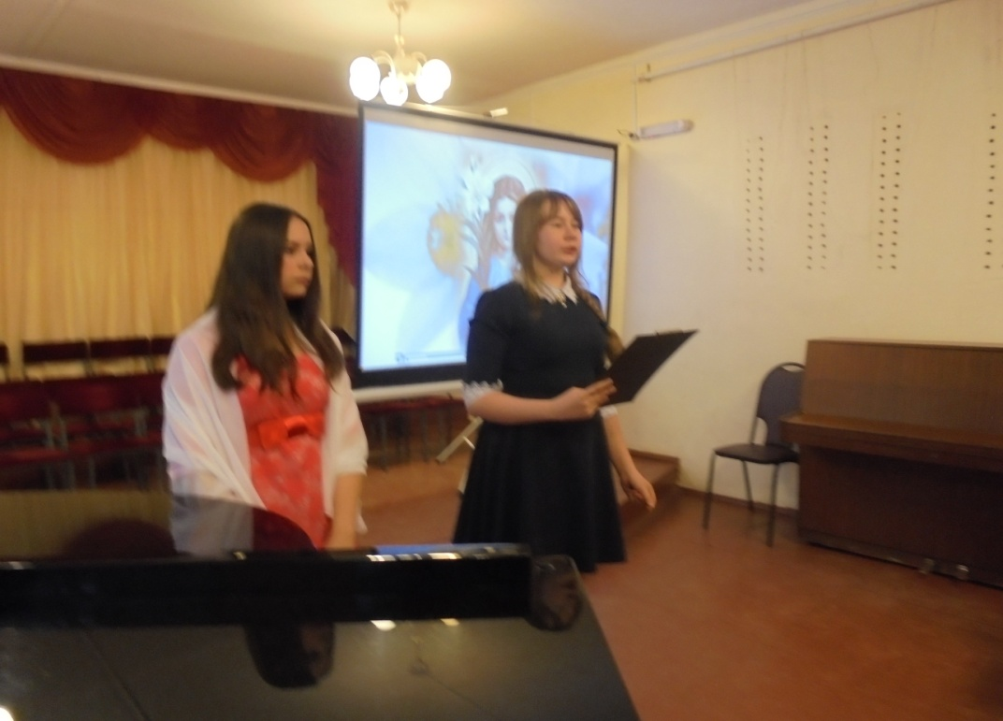

( ученица читает текст на фоне звучащей мелодии и слайдов. )
Аве Мария- это начальные слова католической молитвы к Божьей Матери.
Аве Мария в переводе означает– «Радуйся Мария».Именно эти слова сказал Деве Марии ангел, когда приветствовал Ее.
На текст молитвы написано много музыкальных произведений. Среди авторов музыки :
Гуно (на основе прелюдии Баха), Дворжак, Верди, Лист, Сен-Санс и др. композиторы.
Первоначально Шуберт сочинил эту музыку не на слова молитвы, а на текст поэмы Вальтера Скотта «Дева озера». .Героиня поэмы Эллен молится Божьей Матери, прося ее о помощи .
Ave Maria! Пред Тобой
Чело с молитвой преклоняю.. .
К Тебе, заступнице святой,
С утёса мрачного взываю.. .
Но в последствии уже всю молитву Ave Maria целиком стали петь на музыку этой песни Шуберта, хотя сам композитор и не имел этого в виду, когда ее сочинял.
Каждый куплет песни начинается небольшим вступлением и завершается заключением, построенным на одном и том же музыкальном материале - мягко звучащих чередующихся восходящих и нисходящих аккордах, сопровождаемых мерной трехдольной пульсацией глубоких басовых звуков. Некоторые критики считают, что эта музыка сначала как бы поднимается к небесам, а потом опять спускается на землю. Музыка вступительных тактов сохраняется в качестве аккомпанемента на протяжении всей песни. На фоне этих аккордов звучит поистине неземной красоты мелодия. Так же здесь используется полиритмия-несовпадение деления долей в мелодии и аккомпанементе. В мелодии четверть делится на две восьмых ,а в сопровождении звучит триоль. Это так же придает песне необычное, небесное звучание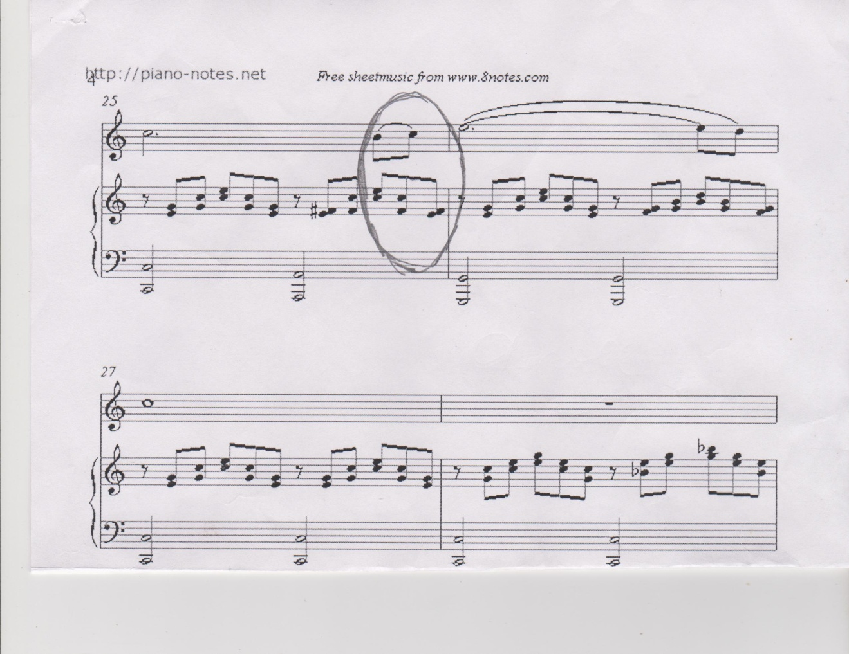

Другая ученица исполняет песню с аккомпанементом педагога.

«Дождь слез»
Второй номер- это «кусочек шубертиады» .Одна ученица за роялем (изображает Шуберта),другая ученица –изображает гостей. Исполняют песню «Дождь слез». 



